**УПРАВЛЕНИЕ ОБРАЗОВАНИЯ**

**АДМИНИСТРАЦИИ СОЛНЕЧНОГОРСКОГО МУНИЦИПАЛЬНОГО РАЙОНА**

МУНИЦИПАЛЬНОЕ БЮДЖЕТНОЕ ДОШКОЛЬНОЕ ОБРАЗОВАТЕЛЬНОЕ УЧРЕЖДЕНИЕ

«Детский сад № 42»

|  |  |
| --- | --- |
| Тел. 8 (496) 266 59 15  E-mail: MDOUCRR42@rambler.ru | 141580, Московская область, Солнечногорский район, пос. Лунёво |

**«Детский проект – 2018»**

**Познавательно-исследовательская работа на тему:**

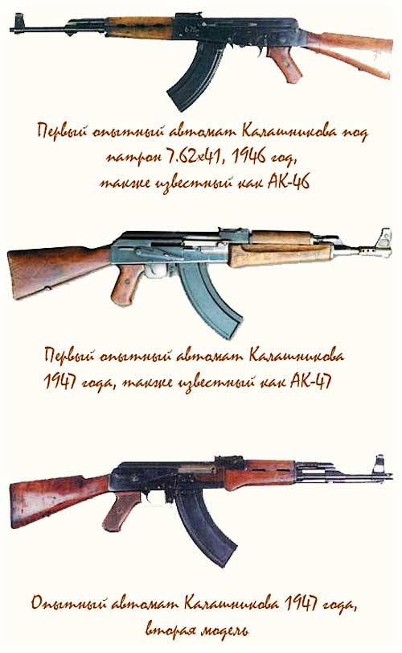**«”АК” – автомат на века»**

**Автор:**

Ефимов Владимир

воспитанник группы №8

**Руководитель:**

Сидоркина Татьяна Сергеевна,

воспитатель 1 кв.к.

пос. Лунево

2018 г.

**Характеристика проекта**

**Тип проекта**

по доминирующему методу: информационно-исследовательский;

по содержанию: открытый, детско-взрослый; внутри одной группы, краткосрочный.

**Участники проекта**

дети подготовительной к школе группы №8, родители воспитанников, воспитатели.

**Продолжительность проекта**

1 неделя.

**Цель**

формирование у детей старшего дошкольного возраста нравственных ценностей в процессе познавательной деятельности.

**Задачи**

1. Расширять представления детей об огнестрельном оружии.
2. Развивать чувство ответственности и гордости за достижения своей страны;
3. Вызвать эмоциональный отклик на результат своей деятельности.

**Цель работы**

Выяснить какой же автомат считается самым лучшим во всем мире.

**Задачи:**

1. Познакомиться с историей возникновения АК, с его основными элементами и их назначением.
2. Разобраться в значении оружия для людей.
3. Использовать полученные знания в продуктивной деятельности.

**Предмет исследования:** что мы знаем об автомате Калашникова.

**Объект исследования:** автомат Калашникова.

**Гипотеза:** предположим, что автомат Калашникова самый известный в мире.

**Методы исследования:**

- беседы с детьми;

- рассказы взрослых;

- сбор информации в сети Интернет;

- проведение продуктивных видов деятельности (рисование, конструирование из бумаги).

С древних времен все мужчины интересуются оружием. У меня есть много игрушечных автоматов и пистолетов. Мы с родителями часто бываем в музеях боевой славы. Каждый год я с папой отправляюсь на раскопки по местам сражений Великой Отечественной войны. В этом году мы были на раскопках в Ростовской области. А еще папа сделал мне деревянный автомат Калашникова. Я рассказал об этом ребятам своей группы, а Татьяна Сергеевна сказала: «АК – автомат на века». Мне стало интересно, почему она так сказала. Дома я спросил у родителей, и они мне рассказали:

* Много разного стрелкового оружия было создано. На смену одним автоматам и винтовкам приходили другие. Но начиная с 1946 г. и по сегодняшний день существует самый удобный и надежный автомат в мире, который создал наш русский конструктор. Это автомат Калашникова – сокращенно «АК», который назван в честь его создателя – Калашникова Михаила Тимофеевича
* Автомат Калашникова (АК) был простым и дешевым в производстве, меньшим по размерам и более удобным при стрельбе, выполнял функции винтовки и ручного пулемета. АК-47 мог вести одиночный огонь и очередями.

Автомат оказался настолько прост, что его сборкой и разборкой овладевали не только солдаты, но даже школьники. Мой дедушка, когда учился в школе, запросто разбирал и собирал АК на уроках по начальной военной подготовке.

* Основными частями АК являются:

Ствол — служит для направления полета пули при выстреле.

Ствольная коробка — соединяет все части и механизмы автомата.

Крышка ствольной коробки — предохраняет от загрязнения.

Прицельное приспособление — состоит из мушки и прицела, нужно для наведения ствола автомата на цель.

Приклад и рукоятка — обеспечивают удобство при стрельбе.

Цевьё — служит для удобного обхвата корпуса автомата при стрельбах, предохраняет ладонь стрелка от ожога.

Магазин — служит для хранения и подачи патронов в патронник для стрельбы.

Ударно-спусковой механизм -

**Спусковой крючок** – служит для удержания курка на боевом взводе и его спуска.

Штык-нож присоединяется к автомату для ведения рукопашного боя. Он может использоваться в качестве ножа, пилы и ножниц.

* АК входит в «Книгу рекордов Гиннеса», как самое распространенное оружие в мире. Он стал не просто оружием, а символом. АК изображен на гербах некоторых государств, на юбилейных монетах. В африканских странах новорожденным детям дают имя «Калаш», в честь автомата Калашникова. В Египте, на берегу Синайского полуострова воздвигли ему памятник.

Я поделился своими знаниями с друзьями и показал сделанный папой деревянный автомат.

В группе мы обсудили правила безопасного обращения с оружием.

* Без разрешения оружие нельзя брать в руки
* Нельзя направлять ствол оружия на людей, животных, транспорт, жилые помещения
* Оружие – это не игрушка, оно может выстрелить.

Беседовали о значении оружия в жизни человека, о том, что любое оружие должно защищать. Из рассказов узнали, что АК работает в любых условиях, безотказно стреляет после того как побывает в земле, болоте, упадет с высоты на твердую поверхность. С его помощью можно открыть банку тушенки, а его прикладом можно копать и грести.

Мы научились рисовать автомат по карточкам-схемам. Сделали макет АК из бумаги.

Теперь мы знаем, что очень важно правильно использовать любое, даже самое лучшее оружие в мире, чтобы оно приносило пользу, а не вред человечеству. Любой предмет можно использовать по - разному: в мирных целях и в воинственных. Главное, в каких руках окажется этот предмет. Оружие было, и будет существовать всегда.

Когда я беру в руки игрушечный автомат Калашникова, то ощущаю какую-то внутреннюю силу, желание служить своему народу и защищать свою Родину. А еще я горжусь тем, что лучшее огнестрельное оружие изобрел наш соотечественник – Михаил Тимофеевич Калашников.